Pressinbjudan till Ljusdagen den 5 september:

Välkommen till en inspirationsdag om belysningens viktiga roll inom arkitekturen och för arbetsmiljön

Belysningsbranschen bjuder in till en eftermiddag på Berns Salonger med inspirerande föredrag och ljus och arkitektur samt en paneldebatt på temat samverkan. Vi delar dessutom ut det prestigefyllda Svenska Ljuspriset, där tre spännande projekt är med i finalen!

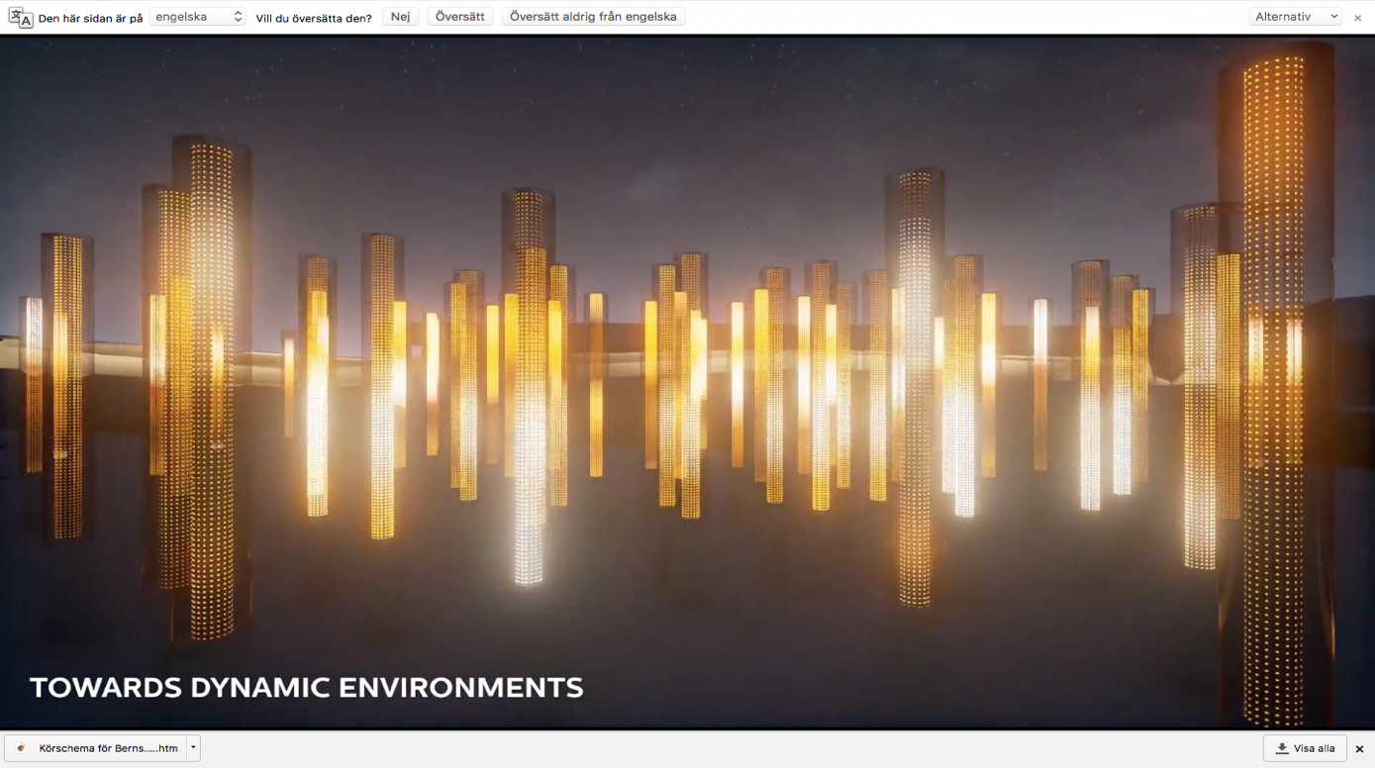
Smygtitta redan nu

Bland föredragshållarna:
Tapio Rosenius, Creative Director och grundare till Large - Dynamic Environments Group & CEO, Skandal Technologies, med kontor i London, Madrid och Helsingfors som föreläser med rubriken: ”Towards Dynamic Environments” Tapio är flerfaldigt prisbelönt inom ljusdesign, arkitektur och konst.

Mikael Rehnberg som är biolog och arbetsmiljökonsult inspirerar med ämnet: ”Hjärnergonomi och samspelet i arbetsmiljön och meningen med en arbetsplats”. Föredraget handlar om vilka fysiska och psykosociala faktorer som påverkar oss och hur de samspelar med varandra. Mikael beskriver också hur sambandet mellan god arbetsmiljö, produktivitet och lönsamhet hänger ihop.

Under dagen utlovar vi fler talare och intressanta debatter om branschens utveckling. Läs mer om Ljusdagen på http://ljusdagen.se/

Årets tre finalister till Svenska Ljuspriset är:

- BSK Arkitekters kontor, Stockholm
- Humana äldreboende, Gävle och
- Koppartälten i Hagaparken, Solna

Anmälan och information
Tid: 5 september kl. 13:30
Plats: Berns Salonger, Berzelii park, Stockholm

För anmälan och mer information vänligen kontakta Mervi Rokka, kommunikationsansvarig Belysningsbranschen på Telefon: 08-566 367 00 eller e-post: mervi.rokka@belysningsbranschen.se

